***Indicação: 95/2023 - GVRDG***

EXMO. SR. PRESIDENTE DA CÂMARA MUNICIPAL DE SUMARÉ

Indico ao Exmo. Senhor Prefeito Municipal, junto ao departamento competente, no sentido de realizar serviços de limpeza e retirada de entulho localizado na Rua Alceno Pereira da Silva, lote de esquina ao lado do n° 144, Parque Santo Antônio em Sumaré - SP.

**Justificativa:** Tal indicação se justifica tendo em vista que referida situação está colocando em risco os vizinhos e gerando insegurança.

Sala de Sessões, 03 de outubro de 2023

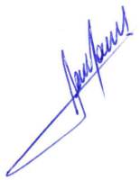

**RODRIGO DORIVAL GOMES**

Vereador

Cidadania

